八年级下册物理期中考试模拟测试03（原卷版）
（考试时间：90分钟 试卷满分：100分）
测试范围：苏科版八年级上册第6~8章。
第Ⅰ卷 选择题
一、选择题（本题共12小题，每小题2分，共24分。在每小题给出的四个选项中，只有一项是符合题目要求的）
1．将一瓶未开封的矿泉水放入冰柜中，瓶内的水在结冰的过程中，不变的是（ ）
A．内能 B．密度 C．质量 D．体积
2．对于原子的结构，下列说法正确的是（ ）
A．原子是由原子核和核外夸克组成
B．组成原子核的质子带负电，中子不带电
C．原子核是由带正电的质子和不带电的中子组成
D．夸克是由比其更小的质子与中子组成
3．如图是常温常压下质量为1g的某液体的“体积﹣温度”图，以下说法正确的是（ ）
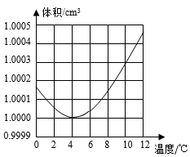
A．4℃时，该液体的密度最小
B．温度升高，液体密度不变
C．这种液体可能是水
D．液体的密度与体积成正比
4．对甲、乙、丙、丁四幅图片的解释不正确的是
A．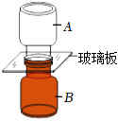集气瓶A中应该装空气，这样做的目的是避免重力对实验造成影响
B．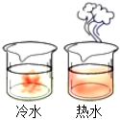红墨水在热水中比在冷水中扩散的快，说明温度越高分子运动越剧烈
C．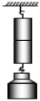将两个铅柱压在一起，下面能够悬挂一个钩码，说明分子之间存在引力
D．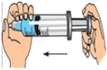在注射器里装入一些空气，用手可以推动活塞将空气压缩，说明分子之间不存在斥力
5．下列关于宇宙的认识正确的是（ ）
A．太阳是宇宙的中心
B．我们认识到，宇宙是一个没有层次的天体结构系统
C．“谱线红移”现象说明星系在离我们越来越远
D．恒星的位置是固定不变的，太阳是银河系中数以千亿计恒星中的一颗普通的恒星
6．有甲、乙两物体质量之比为1：2，密度之比为1：4，则甲与乙物体的体积之比是（ ）
A．2：1 B．1：2 C．1：4 D．4：1
7．如图所示，4个完全相同的弹簧，形变量最大的是（ ）
A．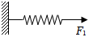F₁＝5N B．F₂＝5N
C．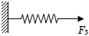F₃＝15N D．F₄＝10N
8．如图是王亚平在进行太空授课，她用手拨动陀螺，陀螺旋转，下述情景中力的作用效果与之不相同的是（ ）
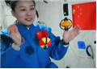
A．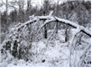树枝被雪压弯 B．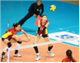排球被运动员垫上空中
C．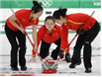冰壶被推动 D．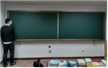老师正在推开黑板
9．如图所示，体重为G的小明爬到竖直的杆上。静止时，所受的摩擦力为f₁；后来沿杆匀速下滑，所受的摩擦力为f₂。通过受力分析，可以判断出（ ）
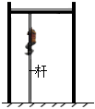
A．静止时，f₁＞G
B．匀速下滑时，f₂＜G
C．静止时的f₁等于匀速下滑时的f₂
D．静止时的f₁大于匀速下滑时的f₂
10．已知酒精的密度为0.8×10³kg/m³，下列说法正确的是（ ）
A．一瓶酒精分装成两半后，瓶内酒精的密度也减半
B．能装1kg纯净水的瓶子一定能装下1kg的酒精
C．等体积的水和酒精质量之比是5：4
D．等质量的水和酒精体积之比是2：5
11．有关天平的使用，下列说法不正确的是（ ）
A．从砝码盒中取砝码时，必须用镊子夹取
B．在称量物体的质量时，向右移动游码相当于向右盘中加砝码
C．在称量过程中，通过加减砝码后发现指针指在分度盘左边，此时应该向右调节平衡螺母
D．调节天平平衡时，须先将游码拨至游码标尺零位，再调节平衡螺母，使横梁平衡
12．如图甲所示，水平路面由OA、AB、BC三段粗糙程度不同的区域组成。物块（体积忽略不计）在F＝2N时的水平拉力作用下从O点由静止开始向右运动，在到达B点时撤去拉力F，物块最终停在C点。图乙为物块运动的v﹣t图像，下列说法正确的是（ ）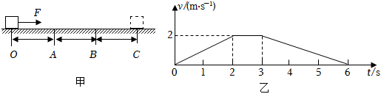
A．在2s时，物块运动到了B点
B．OA段路面粗糙程度比AB段路面的粗糙程度大
C．物块在AB所受的摩擦力等于2N，方向水平向左
D．物块在BC段路面所受的摩擦力方向向右
第Ⅱ卷 非选择题
二、填空题（本题共10小题，每题3分，共30分）
13．固态、液态和气态是物质常见的三种状态，如图是某种物质三种状态的微观模型，其中图甲表示物质的 态，图 中物质中分子的运动最为自由。
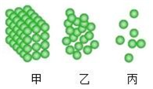
14．在用天平测量质量时，如果所用砝码磨损，则测量值与真实值相比 ，如果砝码上沾有油污，则测量值与真实值相比 （选填“偏大”、“偏小”或“不变”）。
15．如图所示，小宇先后将50mL水和50mL的酒精倒入玻璃管中，翻转几次后发现水和酒精的总体积小于100mL，这说明 ，为使实验现象更明显，应选用内径较 （填“细”或“粗”）的玻璃管。
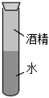
16．玩具“不倒翁”被扳倒后会自动立起来。如图所示，点O为不倒翁的重心，OA、OB为两根带箭头的线段，其中能正确表示不倒翁所受重力方向的线段为 （选填“OA”或“OB”），不倒翁主要是通过 的方式来增加平稳度的，另一种增加物体平稳度的方式为 。
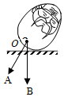
17．2021年2月10日，我国第一个火星探测器“天问一号”成功被火星“捕获”，开始绕火星飞行。进入火星轨道时，“天问一号”要向 （选填“前”“后”）喷出气体进行制动，从而使探测器减速，这里面蕴含的物理知识有
（写两条）。
18．小红用托盘天平测量一枚大头针的质量。
①不能将一枚大头针放到托盘天平上进行直接测量，原因是：
。
②测量多枚大头针质量，所加砝码及游码位置如图所示，若一枚大头针的质量约为80mg，则所测大头针的数量约为 枚。
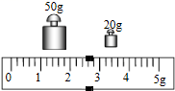
19．用同种材料制成的甲、乙、丙三个小球，体积分别为6cm³、12cm³、20cm³，质量分别为30g、60g、80g，其中一个小球是空心的，则空心小球是 ，空心小球空心部分的体积是 cm³，如果在空心部分灌满水，该小球的总质量是 g。（ρ_{水}＝1.0×10³kg/m³）
20．弹簧测力计在使用前要注意观察指针是否在 上，来回拉动挂钩无异常后，将石块挂在弹簧测力计下，静止时如图所示，挂钩对弹簧的拉力大小是 N。
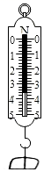

21．踢毽子是人们喜爱的一项体育运动。如图所示，小丽同学用脚将质量为10g的毽子踢起后，空中飞舞的毽子最终要落向地面，则是由于受到 力作用的缘故，这个力的大小是 N．（g取10N/kg）
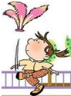
22．我国名酒五粮液素有“三杯下肚浑身爽，一滴沾唇满口香”的赞誉，曾经获得世博会两届金奖。有一种精品五粮液，它的包装盒上标明容量500mL，已知五粮液酒的密度为0.9×10³kg/m³，则它所装酒的质量为 kg，将酒倒出一半以后，剩余酒的密度为 g/cm³。
三．解答题（本题共8小题，共46分）
23．如图所示，商场的电梯匀速向上运动，站在电梯上的顾客相对电梯静止，请画出顾客受力的示意图（空气阻力不计）。
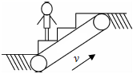
24．如图甲所示是2022年冬奥会女子自由式滑雪冠军谷爱凌冲上50米高空跳台的情景，请你在图乙中画出关于谷爱凌（长方体做代表）在冲上赛道时的摩擦力的示意图。
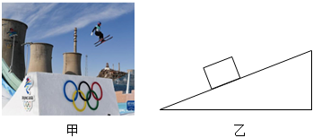
25．小王和小李同学都要测量某一品牌陈醋的密度。
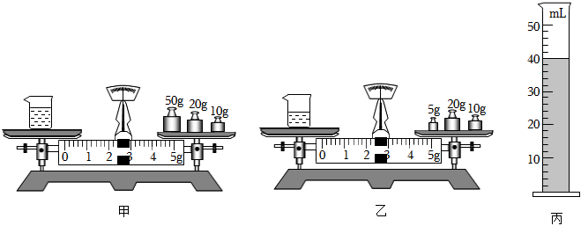
（1）小王进行了如图所示的3个步骤的操作：
甲：将待测陈醋倒入烧杯中，用天平测出烧杯和陈醋的总质量m₁；
乙：将烧杯中陈醋的一部分倒入量筒，测出了这部分陈醋的体积V＝ cm³；
丙：用天平测量烧杯和剩余陈醋的总质量m₂。
则陈醋的密度是 kg/m³。
（2）小李也用了3个步骤将这种陈醋的密度测了出来：
A：测出空烧杯的质量m₁；
B：将合适体积的陈醋倒入量筒，测出陈醋的体积V；
C：把量筒中的陈醋倒入空烧杯，测出陈醋和烧杯的总质量m₂。
则陈醋密度的表达式为 （用步骤A、B、C中的符号表示），将陈醋倒入烧杯倒不净这一因素将使测出来的陈醋密度比真实值 （选填“偏大”或“偏小”）。
26．如图所示，某实验小组的同学对两根原长都为8cm、粗细不同的A、B橡皮筋进行研究，并做成橡皮筋测力计。将橡皮筋的一端固定，另一端悬挂钩码，如图甲所示。记录橡皮筋受到的拉力大小F和橡皮筋伸长量Δx，根据多组测量数据做出的图线如图乙所示。
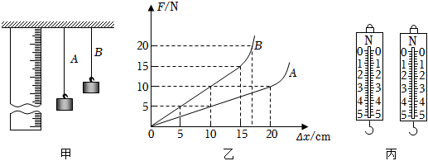
（1）如图甲所示，橡皮筋A、B悬挂相同质量的钩码，A伸长量比B大，因此A对钩码的拉力 B对钩码的拉力（选填“大于”、“等于”或“小于”）。当20N的拉力作用于B后，撤下钩码，B不能恢复原来长度，说明B发生 （选填“弹性”或“塑性”）形变。
（2）当在A橡皮筋上悬挂重力为6N的物体时，橡皮筋A的伸长量为 cm。用A橡皮筋做成弹簧测力计时量程是 N。
（3）分别用这两根橡皮筋制成了如图丙所示的两个测力计，它们外壳相同，刻度线分布情况相同，则用橡皮筋 （选填“A”或“B”）制成的测力计测量的精确程度较高。
27．小明用测力计拉同一木块进行了三次正确的实验操作，实验情景如图甲、乙、丙所示。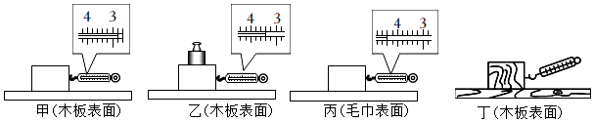
（1）在乙图中，木块受到的滑动摩擦力大小等于 N，原理是 。
（2）比较甲、乙两图的实验可知：滑动摩擦力的大小与 大小有关。
（3）比较 两图的实验可知：滑动摩擦力的大小与接触面的粗糙程度有关。
（4）实验时，若先在竖直方向上对弹簧测力计调零，然后用弹簧测力计拉动木块在水平放置的长木板上做匀速直线运动，则测出的摩擦力 （填“大于”、“等于”或“小于”）实际摩擦力。乙图中砝码受到的摩擦力为 N。
（5）在操作过程中小明还发现，弹簧测力计不沿水平方向拉动时，也可以使木块在木板上沿水平方向做匀速直线运动，如图丁所示，与图甲正确实验操作比较，木块受到的滑动摩擦力会 （选填“变大”、“变小”或“不变”），其原因是 。
28．体积为30cm³，质量为178g的一个铜球。（铜的密度8.9g/cm³）
（1）通过计算判断它是实心的还是空心的？
（2）如果是空心的，其空心部分体积是多少cm³？
（3）如果在其空心部分注满铝，求这个铜球的总质量是多少g？（ρ_{铝}＝2.7g/cm³）

29．如图所示，某冰块夹杂着一个石块，沉没在柱形容器的水底。其中冰的质量是45g，石块的质量是12g，冰块的总体积是56cm³，容器的底面积为10cm²，水的密度为1.0×10³kg/m³，冰的密度为0.9×10³kg/m³，求：
（1）冰块中冰的体积是多少cm³？
（2）石块的密度是多少kg/m³？
（3）若冰全部熔化成水，容器中的水面下降多少cm？
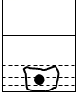

30．小明从家附近的工地旁捡到一块形状规则的方砖B，想要根据已学知识测得其密度。他通过测量发现方砖B质量6kg，底面积为5×10^{﹣3}m²，并观察到方砖B能快速吸水且吸水后体积不变。小明准备了一个底面积为1×10^{﹣2}m²薄壁轻质圆柱形容器A（质量忽略不计）放置于水平地面上，里面盛有0.3m深的水。将方砖B缓慢竖直放入容器A中足够长时间，方砖B触底且水面高度不再变化，其上表面露出水面高度为0.1m，擦干容器外表面，测得此时容器A总质量为8kg，取出方砖B测其质量为6.5kg。求：
（1）方砖B吸水的体积；
（2）方砖B的高度；
（3）方砖B的密度。

